Спасибо деду за Победу!
Флейшгауэр Эвелина в своем поисково-исследовательском проекте описала годы Великой Отечественной войны в жизни ее прадеда Роменского Виктора Петровича, которому в то время было 14 лет, но он наравне со взрослыми сражался в ту пору. За два года пребывания на фронте Роменский Виктор Петрович прошел боевой путь от реки Северный Донец до подступов к городу Прага, являлся участником военных действий по освобождению: Украины, Румынии, Венгрии, Чехословакии и форсирования водных преград: Северный Донец, Днепр, Ингул, Тисса (Венгрия). Несмотря на малый возраст, неоднократно выполнял боевые задания командования по осуществлению живой связи во время боев. К сожалению, он не дожил до ее рождения, но о нем рассказали бабушка и мама. Их рассказы и вызвали у Эвелины особый интерес. Создан макет военных действий Великой Отечественной войны, написана статья «Сын полка» в газету «Таймыр» и подготовлено сообщение, с которым ученица выступила на классном часе и на научно-практической конференции школьного и городского уровней.
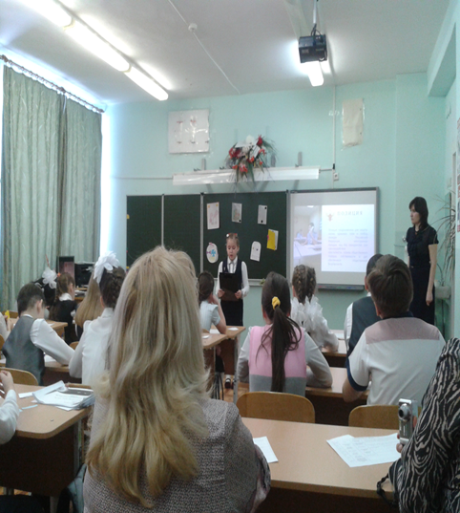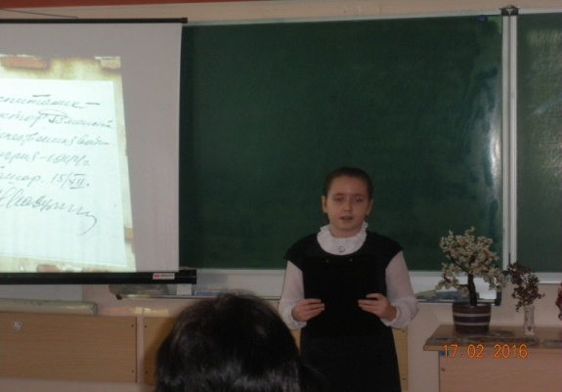

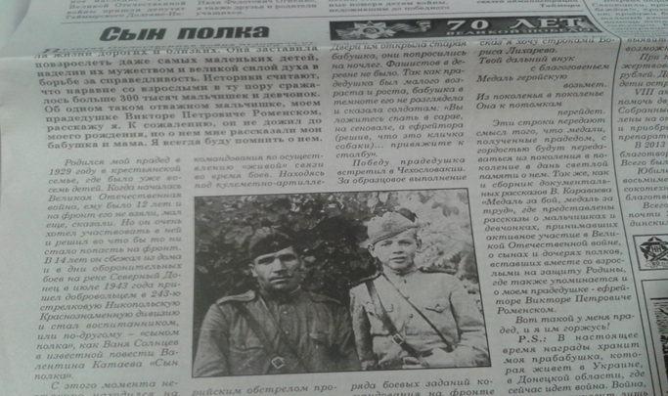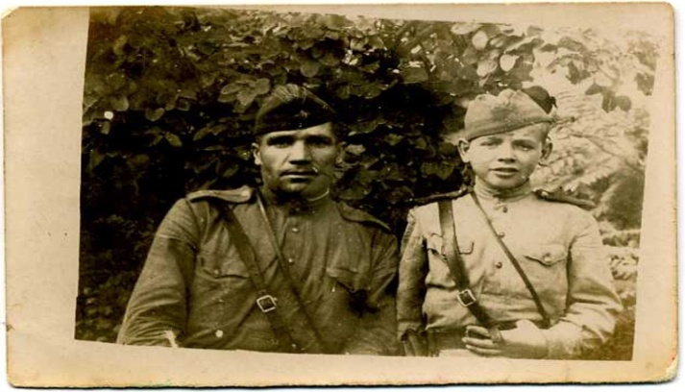

Савченко Алексей рассказал на классном часе о своих прадедушке Толкачеве Михаиле Ивановиче и прабабушке Кочепановой Марии Ивановне, которые внесли общий вклад в нашу Великую Победу!

